Отчёт по лабораторной работе №5
  - Дисциплина: Операционные системы
Мухина Ксения Николаевна
Содержание

1. Цель работы
Цель данной работы – настроить рабочую среду с использованием ПО pass и chezmoi.

2. Задание
Этапы выполнения работы:
- установка необходимого ПО
- настройка менеджера паролей pass
- установка и конфигурация репозитория на различных машинах при помощи chezmoi

3. Выполнение лабораторной работы
Перед началом работы установим необходимое ПО. Установим pass и gopass.
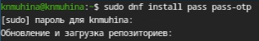
Установка pass.
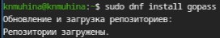
Установка gopass.
Настроим pass. Инициализируем хранилище и создадим структуру git.
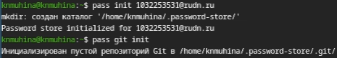
Начало настройки pass.
Далее зададим адрес репозитория на хостинге и синхронизируем.
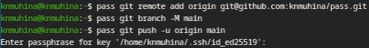
Синхронизация с git.
Настроим интерфейс native messaging. Для начала установим плагин Browserpass.
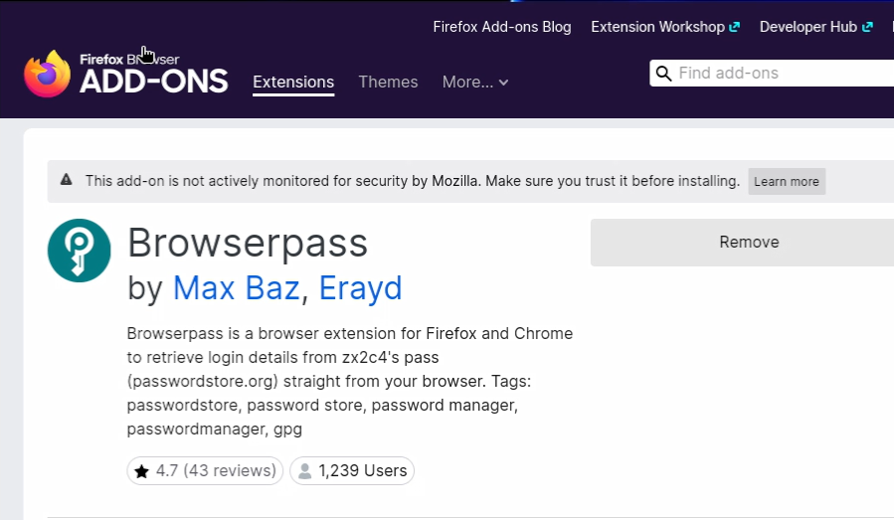
Расширение Browserpass.
Теперь установим native messaging.
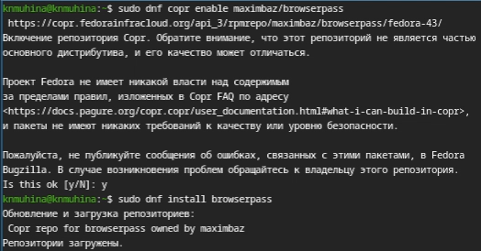
Установка native messaging.
После этого перейдём к добавлению пароля. После добавления пароля отобразим его для указанного файла и затем заменим.
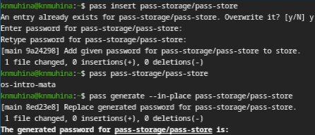
Добавление пароля.
Приступим к управлению файлами конфигурации. Установим дополнительное ПО и шрифты.
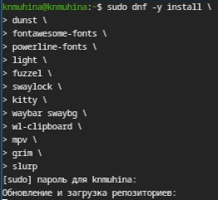
Установка необходимого ПО.
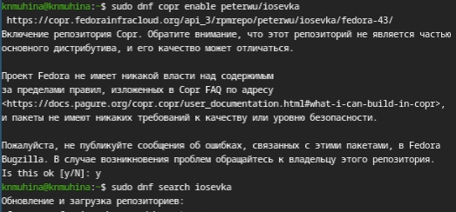
Установка шрифтов 1.
Установка шрифтов 2.
Далее перейдём к установке и использованию сhezmoi. Для начала установим его.
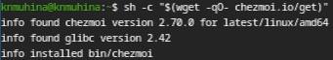
Установка chezmoi.
Создадим репозиторий на основе шаблона и подключим его к своей системе. После этого проверим, какие изменения он внесёт в домашний каталог при помощи ‘chezmoi diff’.
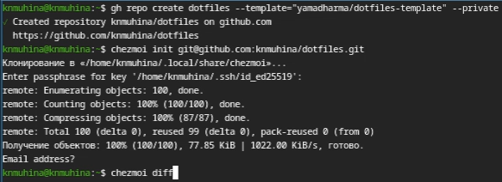
Создание и инициализация репозитория.
Применим внесённые изменения.
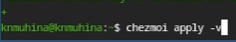
Применение изменений.
Далее приступим к настройке новой виртуальной машины. Машина была заранее подготовлена, и на ней также была выполнена инициализация репозитория в соответствии с последними шагами.
Можно установить свои dotfiles, используя данную команду:
Настройка с помощью одной команды.
Также можно извлечь изменения и применить их одной командой:
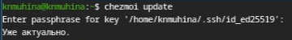
Использование chezmoi update.
Так как изменений никаких не приводилось, установленная версия является актуальной.
Следующие команды позволяют извлечь изменения из своего репозитория и посмотреть их, фактически не применяя:
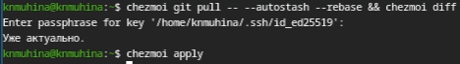
Извлечение изменений из репозитория.
Также можно настроить автоматическое фиксирование и отправление изменений в исходный каталог в репозиторий. Для этого надо добавить в файл конфигурации ‘~/.config/chezmoi/chezmoi.totl’ следующее:
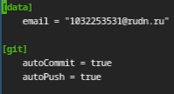
Настройка фиксирования изменений.
Однако в данном случае следует помнить, что будут фиксироваться все изменения - в том числе и “секреты”, которые тоже могут быть отправлены в публичный репозиторий.

4. Выводы
В результате проделанной работы мы успешно настроили рабочую среду с использованием ПО pass и chezmoi.

Список литературы
- Лабораторная работа №5, ТУИС РУДН

